|  |  |  |  |  |
| --- | --- | --- | --- | --- |
| PLAN | | | | |
|  |  | | |  |
| DE MIGRACION | | | | |
|  | | INTEGRANTES JOSE AGUSTIN OSORIO TORRES DAVID ALEJANDRO DIAZ ANDRES MONSALVE 2023 |  | |



TABLA DE CONTENIDO

**1.**objetivo 3

2.Análisis preliminar ………………………....5

3.Pruebas integradas………………………….6

4.Ejecución de la migración………………….7

# OBJETIVO

Se realizará la presentación del plan de migración con el cual observaremos el paso a paso y como se va a realizar la instalación en este caso utilizaremos un servidor externo llamada AWS con el cual se hará la migración de la base de datos.

Indicaremos detalladamente cada paso resaltando las partes que se irán ejecutando de manera que se podrá visualizar con imágenes cada paso para guiar este proceso

# ANALISIS PRELIMNAR

Identificar el tipo de información que vamos a migrar, teniendo en cuenta los elementos disponibles de nuestro cliente, es decir el tipo de archivos que se manejan junto con su lenguaje. Y así tener un diagnóstico general del estado en que se encuentra dicha información.

# PRUEBAS INTEGRADAS

Se realizarán tres pruebas de migración, de tal forma que nos permitan la integralidad de los datos contenidos y presentados por nuestro cliente, y así realizar pruebas de manejo de la aplicación en un ambiente destinado para tal fin (Extracción, ejecución, Mapeo y pruebas

# EJECUCION DE LA MIGRACION

Se ejecutará una programación detallada de los pasos de la migración empezando por la extracción de la información, en este caso iniciando por exportar la base de datos y conectar con Azure que será nuestro servidor externo en este caso ya tendríamos la base de datos migrada.

1. Primero debemos tener una suscripción de Azure esta la podemos ver en la parte de suscripciones podemos verificar que suscripción tenemos para iniciar con el proceso es de vital importación

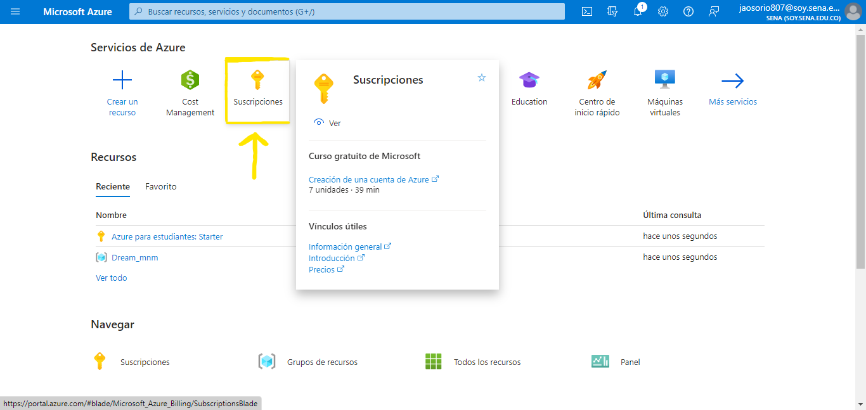

* Después de verificar las suscripciones que tenemos vamos a crear un grupo de recursos donde se creará un servidor donde irá nuestra base de datos

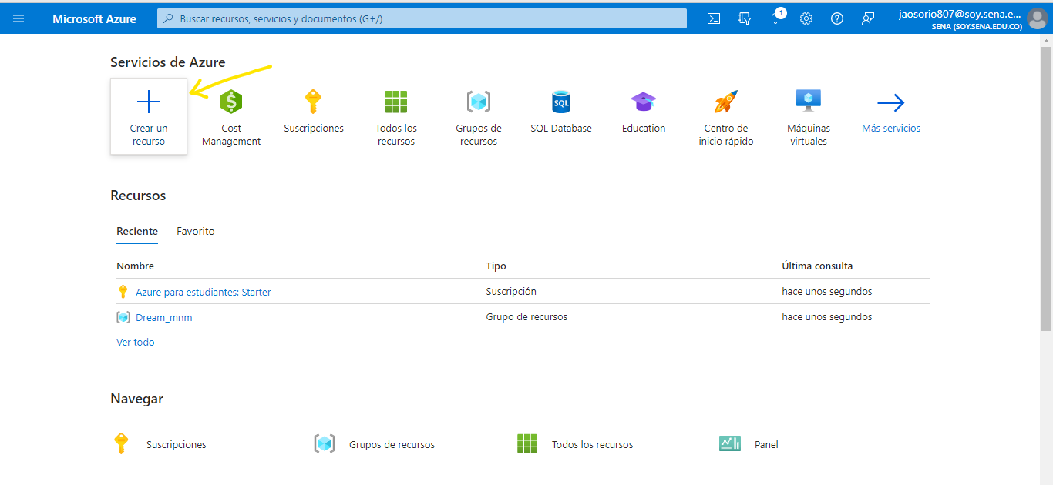

* Se creará un servidor para realizar la migración

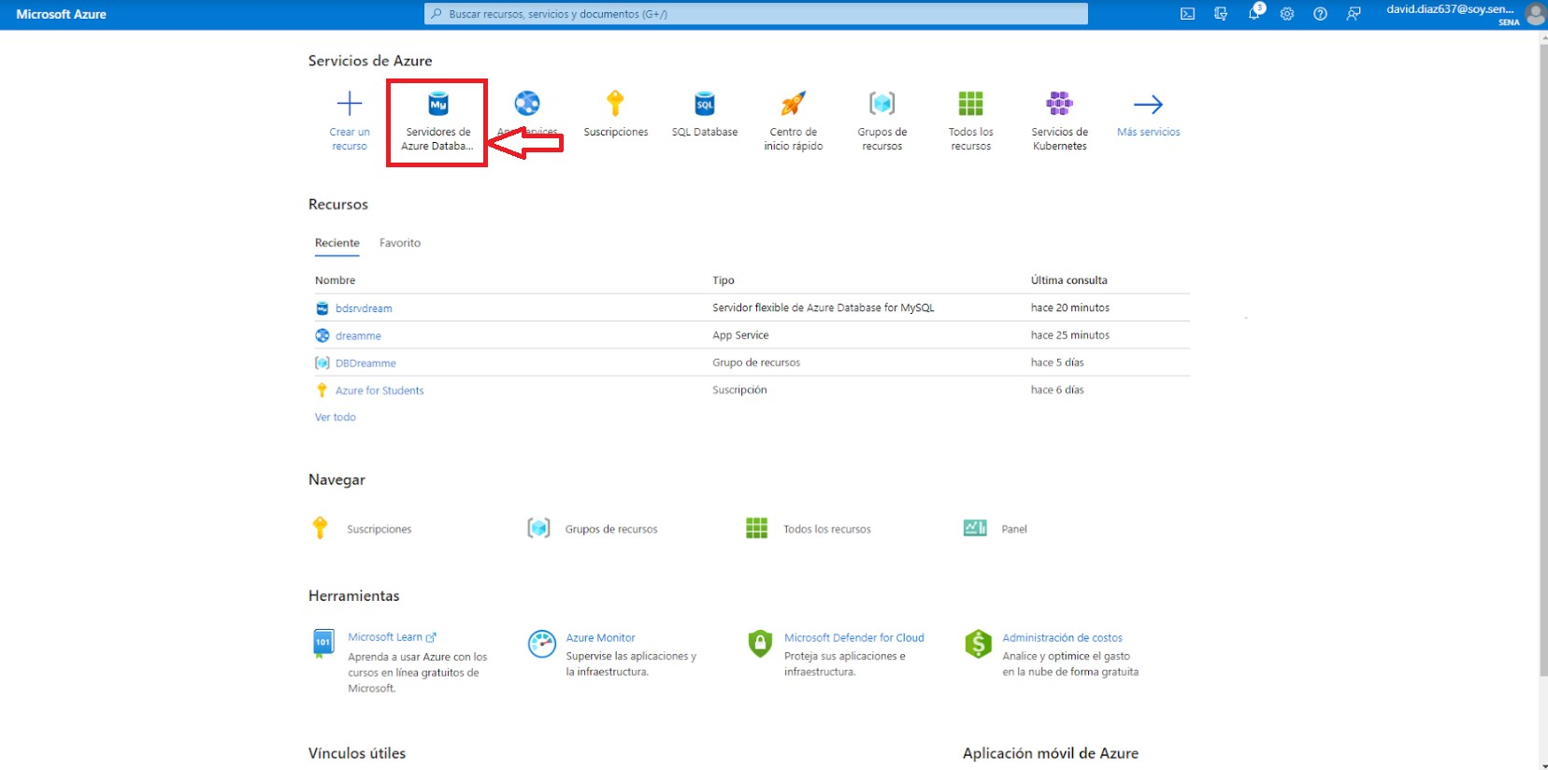

* Seleccionamos la base de datos que vamos a utilizar la tenemos que marcar para continuar

* Utilizaremos un servidor flexible el cual nos permitirá tener un costo menor mensualmente para realizar diferentes migraciones en el proceso

* Seleccionamos la suscripción que esta por defecto en este caso será Azure For Students ya que es una muestra educativa.
* También seleccionaremos el servidor que creamos anteriormente llamado BD_Dream_me y le damos en aceptar
* Eventualmente damos click en la opción inferior “Siguiente redes”

* En la opción Nombre del servidor indicaremos un nombre el cual es muy importante porque este mismo nombre se solicitara cuando se realiza la conexión con la base de datos

* En este paso estamos en el servidor indicaremos la dirección IP que se utilizara la agregamos con registra en la imagen
* En la parte inferior damos en la opción siguiente.

* Seleccionamos una clave por seguridad para la migración
* En la parte inferior le damos en siguiente.

* Indicaremos automatización de MySQL
* Indicamos el nombre del servidor
* Colocamos una clave la cual nos solicitara después al realizar la conexión como lo observamos en la imagen

* En la parte inferior le damos en siguiente.

* Nos dirigimos en la parte derecha de la imagen información general donde nos indica “el nombre del servidor y el hostname”
* En la parte inferior de la imagen podemos observar la opción conectar damos click allí.

* Nos dirigimos al recurso como lo observamos en la imagen.

* Damos click en el botón (+) para crear una nueva conexión

* Los campos “hostname” y “username” se deben llenar de acuerdo al nombre de los recursos creados en Azure y también nos solicitara el certificado SCL previamente descargado como nos indica la imagen

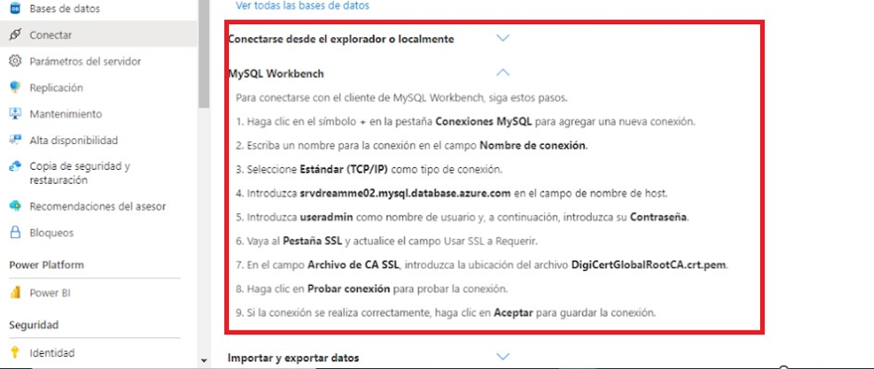

Seleccionamos “Store in vault”

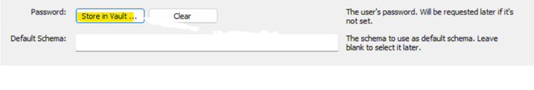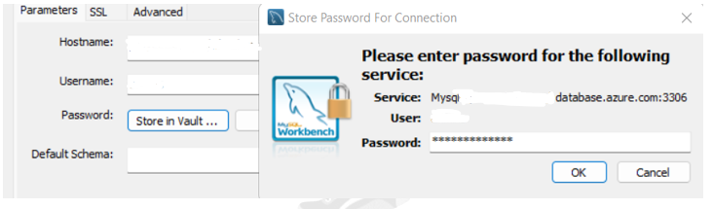

Ya podremos observar que esta conectado Azure con MySQL

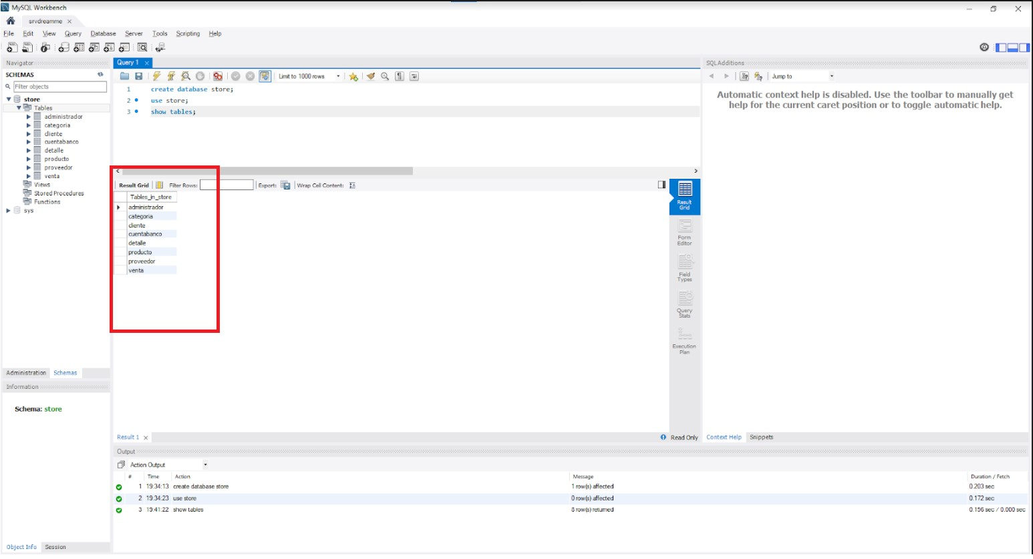

Verificamos que la conexión se realiza colocando la contraseña requerida

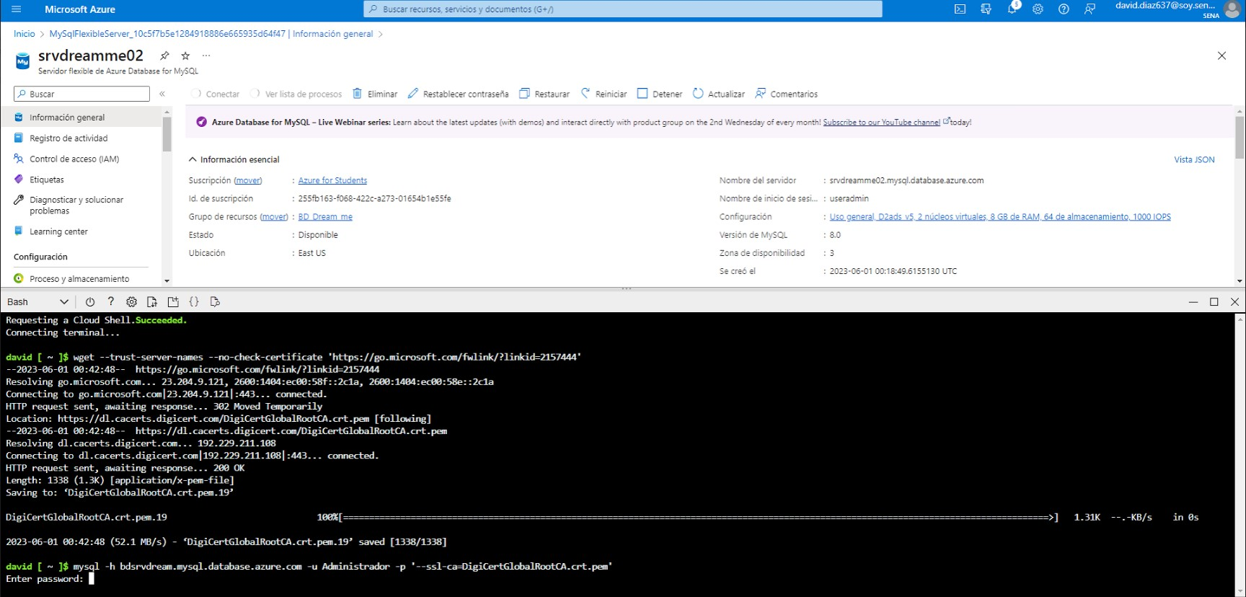

* Finalmente observamos que la base de datos se encuentra migrada en al a Azure indicándonos que la migración se ha realizado exitosamente.

